Graculus superbus et pavo  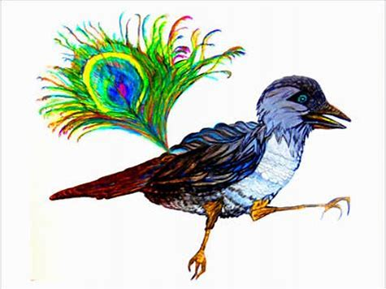  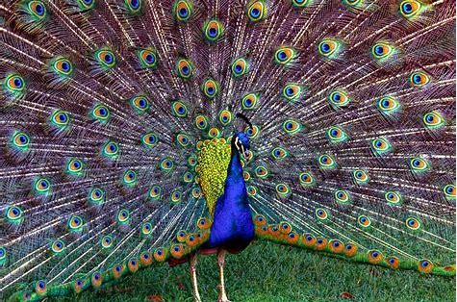  quidam – ein gewisser  prius - früher  despicere, despicio, despexi – verachten  (desperare – verzweifeln an!)  quod – was  experiri, experior, expertus – erfahren  contumelia, ae f – Schande  repulsa – Zurückweisung  calamitas, atis f - Unglück | Ne gloriari libeat alienis bonis,  suoque potius habitu vitam degere,  Aesopus nobis hoc exemplum prodidit.  Tumens inani graculus superbia  Während (PPA temporal) sich die Krähe mit eitlem Stolz aufblähte (GZ!),  pennas pavoni, quae deciderant, sustulit,  nahm sie dem Pfau die Federn, die hingefallen waren (Plqup.), weg  seque exornavit. Deinde contemnens suos  und sie schmückte sich damit. Dann verachtete sie ihre Leute  immiscuit se pavonum formoso gregi.  und (Beiordnung) sie mischte sich unter die schöne Schar der Pfauen.  Illi impudenti pinnas eripiunt avi,  Jene entreißen dem unverschämten Vogel die Federn  fugantque rostris. Male mulcatus graculus  und verjagen (fugere / fugare / fuga!) ihn (erg.) mit den Schnäbeln. Die übel misshandelte (PPP!) Krähe  redire maerens coepit ad proprium genus,  begann betrübt/trauernd zum eigenen Stamm/Volk zurückzukehren,  a quo repulsus tristem sustinuit notam.  von dem sie zurückgewiesen heftig beschimpft wurde.  Tum quidam ex illis, quos prius despexerat:  Dann sagte jemand von denen, die sie zuvor verachtet hatte:  'Contentus nostris si(!) fuisses sedibus  Wenn du mit unseren Plätzen zufrieden gewesen wärest,  et, quod natura dederat, voluisses pati,  und, was die Natur gegeben hatte, du gewollt hättest zu erleiden  nec illam expertus esses contumeliam  dann hättest du weder jene Schande erfahren  nec hanc repulsam tua sentiret calamitas'.  noch würde dein Unglück diese Zurückweisung spüren.

